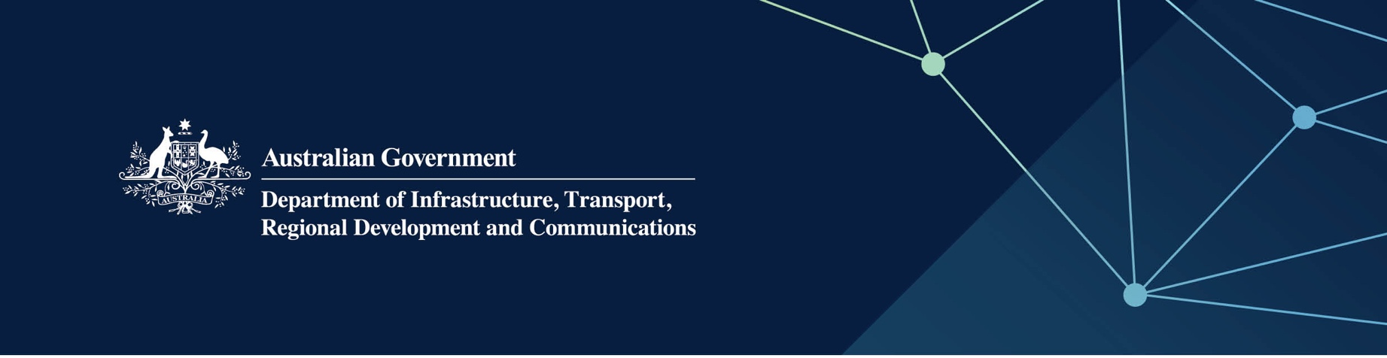

# Serbis Regional Development

Disampaikan oleh Department of Primary Industries and Regional Development di Indian Ocean Territories

April 2022

## Serbis

Department of Primary Industries and Regional Development – Regional Development, bagi pihak – dan dengan duit bantuan sepenuhnya oleh – Kerajaan Australia, menyediakan serbis berikut dalam Territories:

* Sokongan urusan untuk Territories Community Resource Centres (CRCs)
* Penyampaian Territories Price Index yang mengitung dan menganalisa ongkos barang-barang biasa di Territories ditandingkan dengan kawasan metro di Perth.

## Apa maksudnya ini untuk saya?

CRCs berada di Pulu Christmas dan Pulu Cocos (Keeling) yang menawarkan berbagai keterangan, serbis dasar masyarakat dan aktiviti kepada bisnis, penduduk dan pelawat tempatan, temasuk:

* akses ke teknologi temasuk komputa masyarakat, internet, fasiliti pertemuan melalui video dan printing
* akses ke program BE CONNECTED untuk membantu membentukan kepandaian online / teknologi
* keterangan mengenai serbis kerajaan dan masyarakat
* menyampaikan pendidikkan masyarakat, acara sosial dan bisnis, temasuk penyewaan pekakas untuk acara.

## Untuk keterangan selanjutnya

|  |  |
| --- | --- |
| Bahgian | Keterangan Hubungan |
| Christmas Island CRC  Old Tech School, Murray Road | 08 9164 7249 Mobile: 0487 195 633  Email: [chrstmasislandcrc@gmail.com](mailto:chrstmasislandcrc@gmail.com)  Website: [www.christmasislandcrc.org](https://www.christmasislandcrc.org/) |
| Cocos (Keeling) Islands CRC  Cocos (Keeling) Islands Visitor Centre | 08 9162 7707  Email: [info@cocosislandscrc.cc](mailto:info@cocosislandscrc.cc)  Website: [www.cocos.crc.net.au](http://www.cocos.crc.net.au/) |
| Department of Primary Industries and Regional Development | 1300 374 731  Email: [enquiries@dpird.wa.gov.au](mailto:enquiries@dpird.wa.gov.au)  Website: [www.wa.gov.au/organisation/department-of-primary-industries-and-regional-development](https://www.wa.gov.au/organisation/department-of-primary-industries-and-regional-development) |